报 价 一 览 表
杭州临江环境能源有限公司：
我公司 根据贵单位询价要求，参加2022年临江公司自助餐具采购项目比价（202210002）,本次询价限额为3.75万元，报价如下（合计： 元，税率为 %）
序号 | 物资名称 | 品牌 | 型号规格 | 单位 | 数量 | 单价（元） | 金额（元） | 备注
1 | 豪华款长方自助餐炉  （前显示）全304加厚 |  | 580*470*220mm | 台 | 14 |  |  | 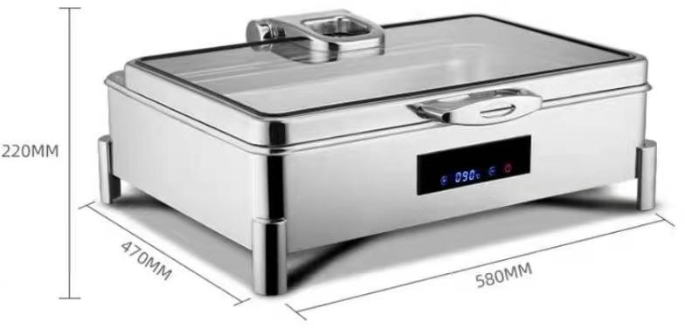
2 | 黑色直身电热汤煲 |  | 容积13L，304内胆，配汤勺 | 台 | 2 |  |  | 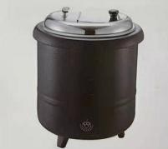
3 | 浅盘（玉瓷） |  | 白色加金11寸 | 只 | 300 |  |  | 
4 | 果汁牛奶杯 |  | 73*91mm | 只 | 300 |  |  | 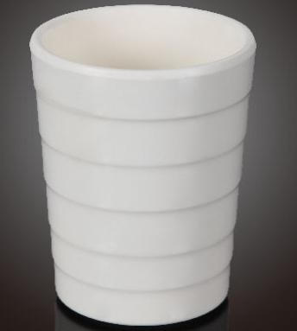
5 | 加厚钢化绿波果盘 |  | 直径420mm | 只 | 2 |  |  | 
6 | 加厚钢化超白玻边蓝果盘 |  | 520*400mm | 只 | 2 |  |  | 
7 | 加厚钢化蓝波花边果盘 |  | 直径410mm | 只 | 2 |  |  | 
8 | 面包展示架 |  | 520*470*H360mm | 套 | 2 |  |  | 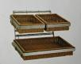
9 | 中号展示架配玻璃 |  | 450*150*H150mm | 个 | 1 |  |  | 
10 | 自助餐菜牌 |  | 95mm*55mm | 个 | 10 |  |  | 
11 | 甜品架 |  | 300*300*60mm  300*300*120mm  300*300*180mm | 套 | 1 |  |  | 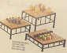
12

备注：
1.本项目报价为一次性报价，一次性供货，供货周期为 天，价格须包含运费、税费等一切费用；
2.报价不得超过限价，超过限价为无效报价；
3.发票必须为增值税专用发票。
4.货到验收合格、提供增值税专票后30日内按实支付货款。
5.若有偏离，填写附件一偏离表

报价单位名称：（公章）
授权代表签字：
授权代表联系方式：
日期： 2022年 月 日

附件一
比价要求偏离说明表

报价人名称： （公章） 编号： 202210002
序号 | 货物名称 | 比价要求 | 是否偏差 | 备注

注：本表若为空白则视为无偏离

全权代表签字： 日期：

附营业执照

